**Игра в 6 классе «Поле чудес» по астрономии**

Цель: расширить кругозор учащихся по астрономии.

Оборудование: круглый щит с секторами (баллы за игру, не более 20), задания, призы.

Правила проведения игры: проводится среди всех участников – разбиваю класс на пары случайным выбором (сколько участников игры – столько жетонов с номерами - два с «1» - первая пара и т.д.), проигравшие отсеиваются, победители снова образуют пары (случайным образом), до определения победителя игры.

В классе не более 12 человек, поэтому нужно заготовить карточки с 6 заданиями на 1 тур, 3 задания на 2 тур, 1 задание на финал, 1 для заключительной игры.

Нужно определить для набранного числа баллов награду. Пример: число набранных баллов 60 – можно получить 2 четверки или одну пятерку по географии (смежной науке).

**I тур**

Задание 1. Как звали девушку, в которую обратила злая волшебница в безобразную Большую Медведицу? ( КАЛЛИСТО).

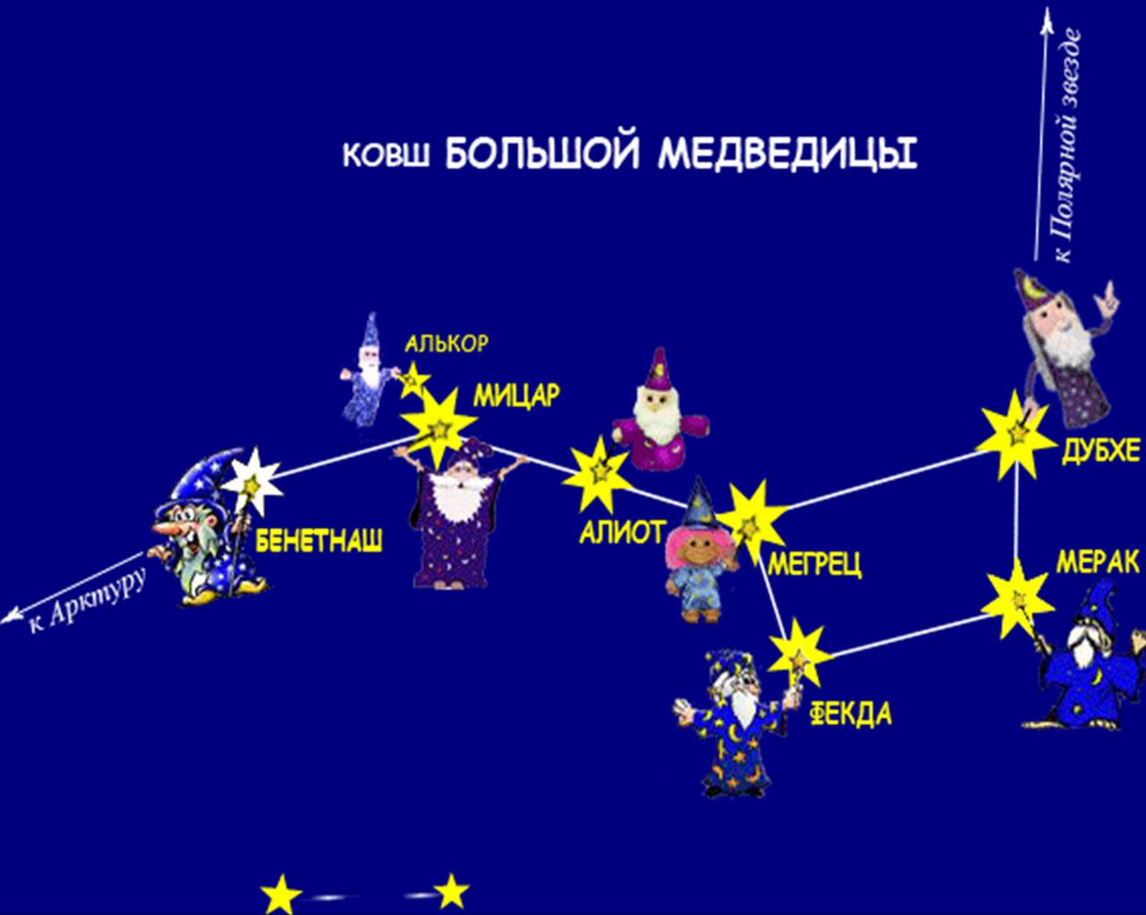

Задание 2. Как звали царя, имевшего жену Кассиопею? (ЦЕФЕЙ)



Задание 3. Как звали дочь Цефея и Кассиопеи? (АНДРОМЕДА)

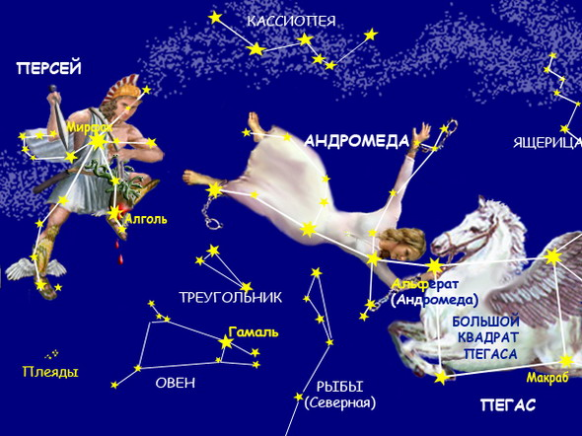

Задание 4. Как называют звезду, которую казахи называли колом? (ПОЛЯРНАЯ)



Задание 5. Незаходящее созвездие Северного полушария неба. Ярчайшие звезды созвездия образуют фигуру, похожую на букву «М» в декабре и на букву «W» в июле. (Созвездие Кассиопеи).

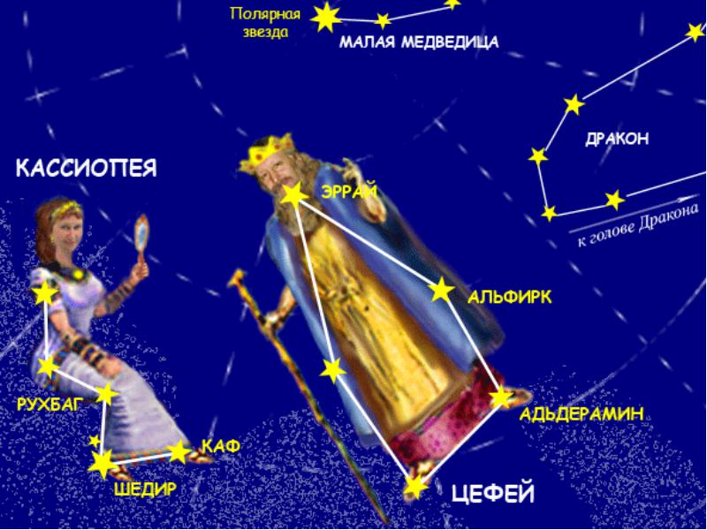

Задание 6. Какое созвездие названо в честь певца Орфея, певшего красивые песни и игравшего на лире? (ЛЕБЕДЬ)

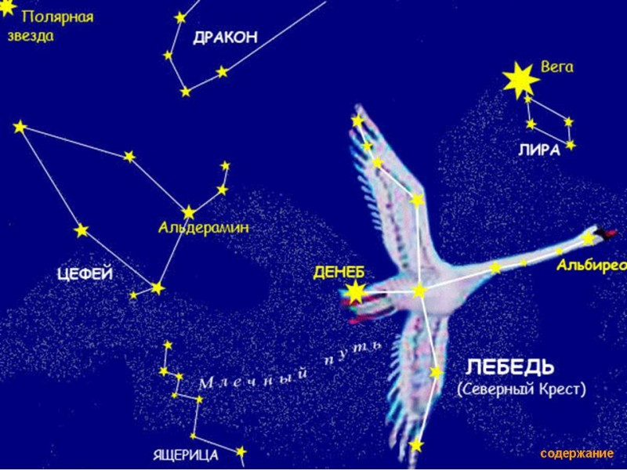

**II тур**

Задание 1.

Жил-был царь Птолемей 3 Эвергета (пр.246 –221 до НЭ). И была у него прекрасная жена. Пошел царь воевать, но вдруг стало ему худо. Взволновалась царица и взмолилась богине Венере, обещав ей при этом на алтарь волосы свои положить, если победит ее муж в битве. И принесли гонцы радостную весть о победе Птолемея и легли волосы на алтарь богини любви. Вернулся царь, и видит, что царица уж без кос своих золотистых. Опечалило это сильно царя. Но придворный астроном сказал ему: «Не печалься! Обрати на небо взор свой. Видишь? Слабые звездочки на небе темном горят? Это волосы твоей жены в небе сияют». Как самостоятельное созвездие утвердилось только в конце 16 века, когда астроном Тихо Браге (1546 – 1601, Дания) отвел ему отдельное место в своем каталоге. О каком созвездии идет речь? (ВОЛОСЫ ВЕРОНИКИ, жену звали Вероника).



Задание 2. Слово, которым называется созвездие, означает «черепаха».

Простенький музыкальный инструмент, делали из черепахового панциря, натягивали три, или четыре струны. В Древней Греции этот инструмент был довольно таки популярен. Жил-был юноша Орфей, отлично игравший на этом инструменте, а так же писавший хорошие стихи. Птицы замирали в воздухе, услышав сладкие звуки, стояли, как зачарованные, даже стихии утихали, когда он брал в руки свой инструмент. Орфей не расставался с ним. Он заменяла ему и оружие, и кошелёк. И когда он вместе с Ясоном на могучем корабле «Арго» отправился за золотым руном, его пение усмиряло буйство стихий. И была у него прекрасная жена Эвридика, но волею - ни, то судьбы, ни, то жителей Олимпа она умерла, и Орфей отправился за ней в царство мертвых, что бы забрать ее оттуда. И покорил своей игрой даже жителей царства мрачного Аида. Тогда согласился Аид отпустить Эвридику, но с одним лишь условием - Орфей не взглянет на жену, пока они не доберутся до дому. Но Орфею не хватило терпения, и он обернулся и взглянул на жену, и Эвридика вернулась в царства мертвых, а Орфей, не помня себя от отчаяния, швырнул свою волшебный инструмент наземь. И ушёл. И больше никогда не играл и не пел, горюя о потерянной Эвридике. А брошенный инструмент подобрал кто-то из богов и отнёс её на небосвод, превратив в созвездие. С каким созвездием связана данная легенда? (СОЗВЕЗДИЕ ЛИРЫ).



Задание 3.

На всем небе нет иного созвездия, которое бы содержало столько интересных и легко доступных для наблюдения объектов, как данное созвездие. Тот, в честь кого назвали созвездие, был сыном Посейдона — бога морей по греческой мифологии (по римской — Нептун). Он был знаменитым охотником, сражался с быком и похвалялся тем, что нет животного, которого он не смог бы победить, за что Гера, могущественная супруга могущественного Зевса, наслала на него Скорпиона. Сын Нептуна очистил от диких зверей остров Хиос и стал просить у царя этого острова руки его дочери, но тот отказал ему. Юноша попытался похитить девушку, и царь отомстил ему: напоив допьяна, он ослепил его. Гелиос возвратил зрение, но от укуса посланного Герой Скорпиона юноша все, же погиб. Зевс поместил его на небе таким образом, что он может всегда уйти от своего преследователя, и действительно, эти два созвездия одновременно на небе не видны никогда. Как называется данное созвездие? (ОРИОН).



**III тур.**

Задание 1.

30 – 60° эклиптики. Большое созвездие из звезд 1-й, 2-й, 3-й, 4-й, 5-й величин. Звезда 1-й величины Альдебаран желтовато-оранжевого цвета – навигационная звезда. Одна из красивейших звезд нашего неба. Вокруг Альдебарана находится рассеянное звездное скопление – Гиады. Правее и выше Альдебарана – более тесная группа звезд – Плеяды. В данном созвездии есть удивительная крабовидная туманность – остатки сверхновой звезды, вспыхнувшей в 1054 году. В Египте культ священного животного Аписа процветал в течение тысячелетий. Он олицетворял собой силу, мощь воспроизведения. Поэтому изображения Аписа есть символ созидающей силы.  
У древних народов самым главным было это созвездие, так как новый год начинался весной. В зодиаке созвездие самое древнее, поскольку в жизни древних народов скотоводство играло огромную роль, и с ним связывали то созвездие, где Солнце как бы побеждало зиму и возвещало приход весны и лета. Вообще многие древние народы почитали это животное, считали его священным и поклонялись при его жизни, а мумию, которого торжественно погребали в великолепной гробнице. Каждые 25 лет Аписа заменяли новым. Самая яркая звезда в созвездии носит название Альдебаран. О каком созвездии идет речь? (СОЗВЕЗДИЕ ТЕЛЬЦА)



**Суперигра**

О каком созвездии идет речь?

А самый убедительный ответ на интересующий нас вопрос, мы находим у Великого мистика - Данте Алигьери, который самолично возносился на райское восьмое небо и, что примечательно, делал он это из данного созвездия. Путешествие своё в рай он очень красочно описал в своей «Божественной комедии»:  
  
Читатель, верь, - как то, что я таю  
Надежду вновь обресть усладу Рая,  
Которой ради, каясь, перси бью, -  
Ты не быстрей обжег бы, вынимая,  
Свой перст в огне, чем предо мной возник  
Знак, первый вслед Тельцу, меня вбирая.

Мало того, Данте сообщил нам, что этим же путём, называемой им ЛЕСТНИЦЕЙ, некогда пользовался и патриарх Яков:  
Пред патриархом Яковом она  
Дотуда от земли взнеслась когда-то,  
Когда предстала, ангелов полна.  
Теперь к ее ступеням не подъята  
Ничья стопа, и для сынов земли  
Писать устав мой - лишь бумаге трата.  
  
И не менее примечательно, что Данте на райском восьмом небе лицезрел уже очень знакомых нам гиперборейских персонажей:  
Я дочь Латоны видел озаренной  
Без тех теней, чье прежде естество  
Искал в среде густой и разреженной.  
Я вынес облик сына твоего,  
О Гиперион; и постиг круженье,  
О, Майя и Диона, близ него.  
Если это созвездие - ЛЕСТНИЦА и не куда-нибудь, а на восьмое райское небо, то его, действительно, пребывают вправе именоваться Великими.

(СОЗВЕЗДИЕ БЛИЗНЕЦОВ)

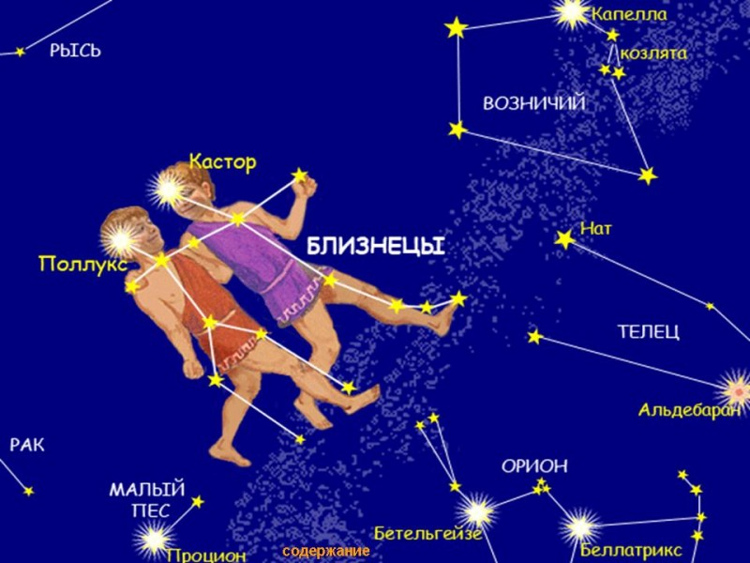

***Дополнительная информация о созвездии Близнецов***

В созвездии Близнецов две яркие звезды находятся очень близко одна от другой. Свое название они получили в честь аргонавтов Диоскуров — Кастора и Поллукса — близнецов, сыновей Зевса, самого могущественного из олимпийских богов, и Леды, легкомысленной земной красавицы, братьев Елены прекрасной — виновницы Троянской войны. Кастор славился как искусный возничий, а Поллукс как непревзойденный кулачный боец. Они участвовали в походе аргонавтов и калидонской охоте. Но однажды Диоскуры не поделили добычу со своими двоюродными братьями, великанами Идасом и Линкеем. В битве с ними братья были сильно изра­нены. И когда Кастор умер, бессмертный Поллукс не захотел расстаться с братом и попросил Зевса не разлучать их. С тех пор по воле Зевса братья полгода проводят в царстве мрачного Аида, а полгода — на Олимпе. Бывают периоды, когда в один и тот же день звезда Кастор видна на фоне утренней зари, а Поллукс — вечерней. Возможно, именно это обстоятельство и дало повод к рождению легенды о братьях, обитающих то в царстве мертвых, то на небе. Братья Диоскуры считались в древности покровителями моряков, попавших в бурю. А появление на мачтах кораблей перед грозой «Огней Святого Эльма» считалось посещением Близнецов их сестрой Еленой. Огни Святого Эльма — светящиеся разряды атмосферного электричества, наблюдаемые на остроконечных предметах (верхушках мачт, громоотвода и т.п.) Диоскуры почитались также как хранители государства и покровители гостеприимства. В Древнем Риме имела хождение серебряная монета «Диоскуры» с изображением звезд.